**FATİH PROJESİ**

**(Fırsatları Arttırma Teknolojiyi İyileştirme Hareketi)**

|  |  |
| --- | --- |
| Bilişim Teknolojileri Öğretmenleri  Adres : https://www.facebook.com/groups/bilisimogretmenleriplatformu/ |  |

**ÖZET**

**Fatih Projesi,** yani uzun adı ile Fırsatları Arttırma ve Teknolojiyi İyileştirme Hareketi Projesi. Proje kapsamında [Milli Eğitim Bakanlığı](http://tr.wikipedia.org/wiki/Milli_E%C4%9Fitim_Bakanl%C4%B1%C4%9F%C4%B1) ve [Ulaştırma, Denizcilik ve Haberleşme Bakanlığı](http://tr.wikipedia.org/wiki/Ula%C5%9Ft%C4%B1rma,_Denizcilik_ve_Haberle%C5%9Fme_Bakanl%C4%B1%C4%9F%C4%B1_(T%C3%BCrkiye)) işbirliği ile [Türkiye](http://tr.wikipedia.org/wiki/T%C3%BCrkiye)'deki tüm dersliklere birer adet dizüstü bilgisayar, projeksiyon cihazı ve akıllı tahta koymaktır. Projenin ön kısımlarında her öğrenciye [tablet bilgisayar](http://tr.wikipedia.org/wiki/Tablet_bilgisayar) verilmesi öngörülmektedir. Projenin amacı, bilgi toplumu yaratmak ve eğitimde teknolojiyi yararlı kılmaktır.

Eğitimde FATİH Projesi, eğitim ve öğretimde fırsat eşitliğini sağlamak ve okullarımızdaki teknolojiyi iyileştirmek amacıyla Bilişim Teknolojileri araçlarının öğrenme-öğretme sürecinde daha fazla duyu organına hitap edilecek şekilde, derslerde etkin kullanımı için; okulöncesi, ilköğretim ile ortaöğretim düzeyindeki tüm okullarımızın 570.000dersliğine LCD Panel Etkileşimli Tahta ve internet ağ altyapısı sağlanacaktır. Aynı zamanda her öğretmenimize ve her öğrencimize tablet bilgisayar verilecektir. Dersliklere kurulan BT donanımının öğrenme-öğretme sürecinde etkin kullanımını sağlamak amacıyla öğretmenlere hizmet içi eğitimler verilecektir. Bu süreçte öğretim programları BT destekli öğretime uyumlu hale getirilerek eğitsel e-İçerikler oluşturulacaktır.

**Anahtar Kelimeler:** Fatih, Proje, BIT, BT, BTR

**GİRİŞ**

FATİH projesinde de ilk aşamada öğrenme-öğretme süreçlerinde görev ve sorumluluğu olan çalışanların belirli ve temel düzeyde “olumlu” ve “yeterli” bir bilişim yatkınlığına sahip olup olmadıklarının sorgulanmasının gerekli olduğu ileri sürülebilir. Bu sorgulamadan sonra gözlenen eksikliklerin tamamlanması gerekir. Çünkü bilişim yatkınlığı bir yandan doğrudan mesleki yetkinliği olumlu yönde etkilerken, diğer yandan da öğrenci başarısı ve okul verimliliğini de dolaylı olarak etkilemektedir [1] (Türkiye Bilişim Şurası, 2004).

Öğretmenlerin temel düzeyde BİT kullanımı konusundaki sahip oldukları bilgi ve beceriler öğrenme-öğretme sürecinde etkili BİT kullanımını garanti etmemektedir. Nitekim öğretmenlerin BİT kullanımını inceleyen araştırmalar, öğretmenlerin bilgisayar kullanımına yönelik olumlu tutuma ve temel düzeyde BİT becerilerine sahip olmalarının öğrenme-öğretme sürecinde etkili BİT kullanımını sağlamadığını göstermektedir [2](Lei, 2011; Gür, Özoğlu, Başer, 2010; Seferoğlu, Akbıyık ve Bulut, 2008; Ertmer, 2005; Kleiman, 2000, 2004).

BİT’in eğitim ortamlarında etkin kullanımı konusunda öğretmenlerin rolünün önemini vurgulayan çok sayıda çalışma bulguları mevcuttur. Bu bulgular eğitimde BİT’in kullanımı ile ilgili projeler planlandığında, öğretmenlerin BİT bilgi ve becerileri, BİT’i öğrenme-öğretme ortamında kullanım deneyimleri ve pedagojik yaklaşımları gibi unsurların göz önünde bulundurulması gerektiğini göstermektedir [3] (Tezci, 2011; İnan ve Lowther, 2010; Kurtoğlu, 2009; Seferoğlu ve Akbıyık, 2009; Usluel, Mumcu ve Demirarslan, 2007).

1. **BÖLÜM**

Öğretmenlerin temel düzeyde BİT kullanımı konusundaki sahip oldukları bilgi ve beceriler öğrenme-öğretme sürecinde etkili BİT kullanımını garanti etmemektedir. Nitekim öğretmenlerin BİT kullanımını inceleyen araştırmalar, öğretmenlerin bilgisayar kullanımına yönelik olumlu tutuma ve temel düzeyde BİT becerilerine sahip olmalarının öğrenme-öğretme sürecinde etkili BİT kullanımını sağlamadığını göstermektedir

BİT’in eğitim ortamlarında etkin kullanımı konusunda öğretmenlerin rolünün önemini vurgulayan çok sayıda çalışma bulguları mevcuttur. Bu bulgular eğitimde BİT’in kullanımı ile ilgili projeler planlandığında, öğretmenlerin BİT bilgi ve becerileri, BİT’i öğrenme-öğretme ortamında kullanım deneyimleri ve pedagojik yaklaşımları gibi unsurların göz önünde bulundurulması gerektiğini göstermektedir.

Başka bir ifadeyle, öğretmenlerin hali hazırdaki durumları göz önünde bulundurulmadan onlardan sahip oldukları bilgi ve becerilerle örtüşmeyen beklentiler içinde bulunulması, yapılması planlanan etkinlikten bir sonuç alınamaması sonucunu doğurmaktadır.

Bu bilgiler ışığında Milli Eğitim Bakanlığı’nın açtığı BTR görevlendirmesi için gerekli koşulları inceleyelim.

**Görevlendirme esaslarına ilişkin maddeler ve olası sonuçlar:**

*-Bilişim teknolojilerine ilişkin program ve projelerde öğrencilere rehberlik yapmak.*

*-BT konusunda düzenlenecek yarışmaları planlamak organize etmek yürütmek ve bu yarışmalar için kurulan değerlendirme komisyonlarında görev yapmak*.

Bilişim teknolojilerine ilişkin program ve projelerde öğrencilere rehberlik edebilmek için en önemli şart bireylerin BİT alanında uzman olmasıdır. Bilişim Teknolojileri Öğretmenleri olarak öğrencilerimize verdiğimiz eğitimden çok daha basit düzeyde eğitim alarak gerçekten BTR Öğretmeni olmak mümkün müdür?

Bilişim Teknolojileri Öğretmenleri 4 yıllık eğitim sürecinin her döneminde çeşitli eğitimler alarak mevcut alanda kendilerini usta öğretici olarak yetiştirmektedirler. Takdir edilir ki; sadece 100-180 saat gibi çok kısa bir sürede verilen eğitim ile ne öğrenci yetiştirmek ne de usta öğretici konumuna ulaşabilmek mümkün değildir. Bu akıl dışı ve hayal ürünüdür. Bilişim Teknolojileri Öğretmenlerinin var olan bilgi birikimleri, teknolojiye nasıl rehberlik edeceği konusunda almış oldukları eğitim ve deneyimleri teknolojinin eğitime entegrasyonu noktasında önemli unsurlardan sadece biridir.

BTR görevlendirmesi ile görevlendirilen kursiyerlerin ülke çapında düzenlenen yazılım ve tasarım yarışmalarında öğrencilerimize rehberlik etmesi olanaksızdır. Yazılım, her geçen gün daha da yeni boyutlar kazanıyor iken temel mantığını almamış kursiyerlerin öğrencilerimize öncülük edebileceklerine inanılması trajediden öteye geçmemektedir. Bu yanlışlardan bir an önce dönülmeli, hak ve adalet terazisinden ödün verilmemelidir.

Gerçeklikten uzak ve bir o kadar da hayali olarak gördüğümüz bir başka nokta ise BTR görevlendirmesi verilen kursiyerlerin Web tasarımı konusunda ki yetersizlikleridir. Ki yetersizlikten öte konudan bir haber olmalarıdır. Biz, bu işin eğitimini alan öğretmenlerin bildikleri hangi yazılımı bilmektedirler? Daha da önemlisi bu konuda rehberlik edeceklerine nasıl inanılmaktadır?ASP, PHP, PHYTON, C++, C#, DELPHI yada HTML v.b yazılımlarından hangilerini bilmektedirler ya da adlarını duymuşlardır.

Ek‘de Bilişim Öğretmenlerinin bu konuda almış olduğu eğitim kapsamında gördükleri dersler belirtilmiştir.   
  
BTR görevlendirmesi sadece biz Öğretmenleri değil okullarımızı ve yöneticilerimizi de zor durumda bırakmaktadır.Donanım ve yazılımın önemli bir yere sahip olduğu okullarımızda işler istenilen boyutta görülememektedir. Aksaklıklar ve yanlışlıklar kısır bir döngü içerisinde kendini yenilemektedir. Güncellenmeyen ya da güncellenemeyen okul Web sayfaları bu örneklerden sadece biridir.

Milli Eğitim Bakanlığına sesleniyoruz: Gelişen ve değişen teknolojinin öğrencilerimize ve eğitim sistemimize yansıması için BTR görevlendirmesi hakkı olanlara teslim edilmelidir. Hatta ve hatta görevlendirme boyutundan çıkartılıp BTR kadrosuna dönüştürülmelidir.

Bu gereklilikten öte şarttır. Teknolojinin istenilen boyutta entegrasyonu ve yeni teknolojilerin üretilmesi için zemin hazırlanması buna bağlıdır. Öğrencilerimizin bu bilinçle yetiştirilmesi gerekmektedir. Teknolojiyi sadece kullanan değil onu tasarlayan bireylerin yetişmesinin toplumsal kaliteyi artıracağına canı gönülden inanmaktayız.

BT Öğretmenlerin okullarda üstlendikleri roller şu şekilde özetlenebilir;

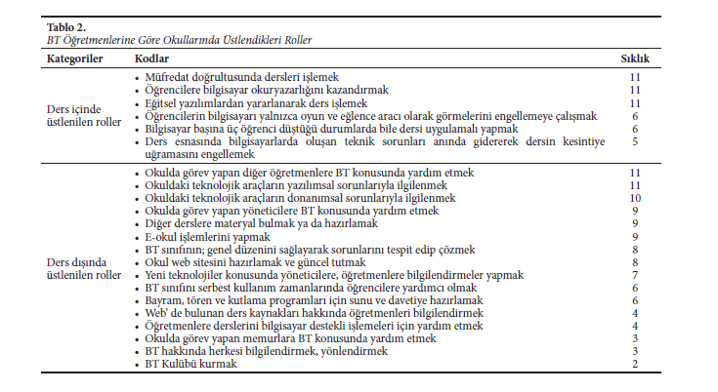

[4]

1. **BÖLÜM**

**Bilişim Teknolojileri Bölmülerinden mezun olanların en aldıkları dersler;**

|  |  |
| --- | --- |
| Eğitimde Bilgi Teknolojileri I  Eğitimde Bilgi Teknolojileri II  İnternet Ortamında Yazarlık Uygulamaları Öğretim Materyali Tasarımı ve Kullanımı Programlama Dilleri I  Programlama Dilleri II  Bilgisayar Donanımı  Öğretim İlke ve Metotları  Eğitimde Grafik ve Animasyon  Öğretimin Tasarımı  İşletim Sistemleri   Proje Yönetimi ve Geliştirilmesi I | Bilgisayar Ağları ve İletişim  Uzaktan Eğitimin Temelleri  Çoklu Ortam Tasarımı ve Geliştirilmesi  Ölçme ve Değerlendirme  Bilgisayar Eğitiminde Öğretim Metotları I Bilgisayar Eğitiminde Öğretim Metotları II Topluma Hizmet Uygulamaları  Veri Tabanı Yönetim Sistemleri Öğretmenlik Uygulaması Okul Deneyimi  Web Tasarımı   Görüntü İşleme  Prog. Mantık Denetleyicileri  Sayısal Kontrol Sistemleri |

**Bilişim Teknolojileri Öğretmenleri İle Btr Kursiyerleri Arasındaki Eğitim Verileri;**

**Sonuç :**

Mevcut sorunların çözüme ulaşması amacıyla, BT öğretmenleri ve BÖTE bölümleriyle ilgili çalışmaların da sınırlı sayıda olduğu göz önün­de bulundurularak alandaki araştırmalar artırıl­malıdır. Bu konuda yapılacak çalışmalar farklı ve daha geniş katılımcı gruplarıyla yapılmalı ve çözüm önerilerinde gelişmiş ülkelerin (ABD, İngiltere gibi) deneyimlerinden de mutlaka ya­rarlanılmalıdır.

“Bilgisayarla ilgili her konuda idaremize çok fazla yar­dımı dokunuyor. Teneffüslerde bile bilgisayarlarda bir şeyler yaptığını, çalıştığını görüyorum (Ö2K).”

“Bilgisayar öğretmenimiz aynı zamanda okulumuzun formatörü. Bu nedenle okulumuzla ilgili BT konusun­daki gerekli düzenlemeleri kendisi yapıyor. Düzenle­me derken öğrenci dosyalarından tutun da öğrencile­rin çeşitli bilgilerini bilgisayara, e- okula girme işlerine kadar hepsini BT öğretmeni yapıyor. Yani ders dışında bu gibi şeylerle de uğraşıyor (Ö12K).”

“Açıkçası bilgisayardan pek anlamıyorum. Bu neden­le mesela; Atatürk Haftası olduğu zaman hocamdan neler yapabileceğimiz konusunda yardım istiyorum. O bana zaten gereken her şeyi sunuyor. Yani teknoloji hocamıza sadece “Ne yapabiliriz?” demek onun için yeterli oluyor. Çünkü kendisi gerçekten bilgisayarı anlatabilmek için çok istekli. “Hocam şu konuda size ihtiyacım var.” dediğimiz zaman zaten o yapabileceği her şeyi gösteriyor bize (Ö10E).”

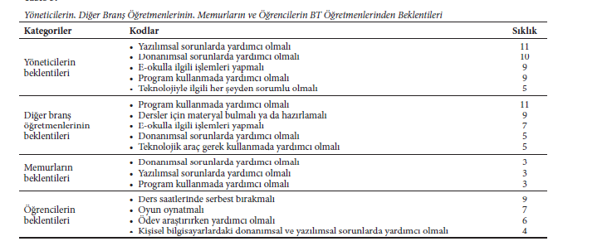

[4]

KAYNAKLAR

[1] (Türkiye Bilişim Şurası, 2004).

[2](Lei, 2011; Gür, Özoğlu, Başer, 2010; Seferoğlu, Akbıyık ve Bulut, 2008; Ertmer, 2005; Kleiman, 2000, 2004).

[3] (Tezci, 2011; İnan ve Lowther, 2010; Kurtoğlu, 2009; Seferoğlu ve Akbıyık, 2009; Usluel, Mumcu ve Demirarslan, 2007).

[4] Bilişim Teknolojileri Öğretmenlerinin Üstlendikleri Roller ve Onlardan Beklentiler* (Atatürk Üniversitesi / Yüksel Göktaş, Fatma Burcu Topu)